## 实验：电池电动势和内阻的测量

## 知识点：实验：电池电动势和内阻的测量

一、测定电池电动势和内阻的实验方案设计

1．伏安法：由*E*＝*U*＋*Ir*知，只要测出*U*、*I*的两组数据，就可以列出两个关于*E*、*r*的方程，从而解出*E*、*r*，用到的器材有电池、开关、滑动变阻器、电压表、电流表，电路图如下图所示．

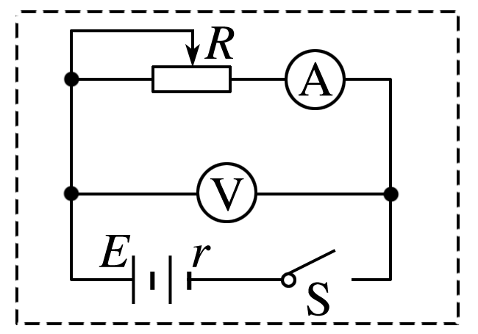

2.伏阻法：由*E*＝*U*＋*r*知，如果能得到*U*、*R*的两组数据，列出关于*E*、*r*的两个方程，就能解出*E*、*r*，用到的器材是电池、开关、电阻箱、电压表，电路图如下图所示．

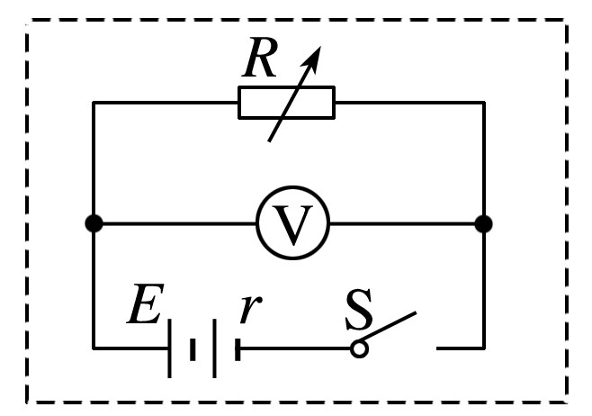

3.安阻法：由*E*＝*IR*＋*Ir*可知，只要能得到*I*、*R*的两组数据，列出关于*E*、*r*的两个方程，就能解出*E*、*r*，用到的器材有电池、开关、电阻箱、电流表，电路图如下图所示．

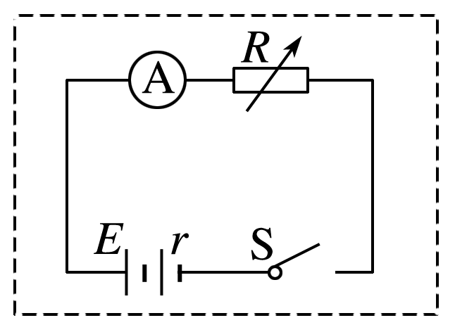

二、实验操作与数据分析

1．实验步骤(以伏安法为例)

(1)电流表用0～0.6 A量程，电压表用0～3 V量程，按实验原理图连接好电路．

(2)把滑动变阻器的滑片移到一端，使其接入电路中的阻值最大．

(3)闭合开关，调节滑动变阻器，使电流表有明显的示数，记录一组数据(*I*1、*U*1)．用同样的方法测量几组*I*、*U*值．

(4)断开开关，整理好器材．

(5)处理数据，用公式法或图像法求出电池的电动势和内阻．

2．数据分析

(1)公式法

依次记录的多组数据(一般6组)如表所示：

|  |  |  |  |  |  |  |
| --- | --- | --- | --- | --- | --- | --- |
| 实验序号 | 1 | 2 | 3 | 4 | 5 | 6 |
| *I*/A | *I*1 | *I*2 | *I*3 | *I*4 | *I*5 | *I*6 |
| *U*/V | *U*1 | *U*2 | *U*3 | *U*4 | *U*5 | *U*6 |

分别将1、4组，2、5组，3、6组联立方程组解出*E*1、*r*1，*E*2、*r*2，*E*3、*r*3，求出它们的平均值作为测量结果．

*E*＝，*r*＝.

(2)图像法

①根据多次测出的*U*、*I*值，作*U*－*I*图像；

②将图线两侧延长，纵轴截距的数值就是电池电动势*E*；

③横轴截距(路端电压*U*＝0)的数值就是短路电流；

④图线斜率的绝对值等于电池的内阻*r*，即*r*＝＝，如下图所示．

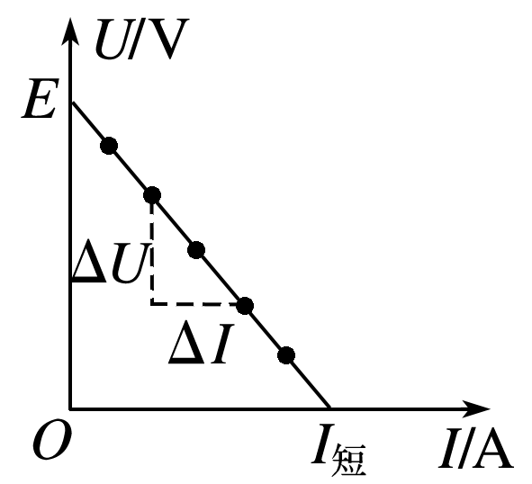

三、注意事项与误差分析

1．为使电池的路端电压有明显变化，应选取内阻较大的旧干电池和内阻较大的电压表．

2．实验中不能将电流调得过大，且读数要快，读完后立即切断电源，防止干电池大电流放电时内阻*r*的明显变化．

3.当干电池的路端电压变化不很明显时，作图像时，纵轴单位可取得小一些，且纵轴起点可不从零开始．

如下图所示，此时图线与纵轴交点仍为电池的电动势*E*，但图线与横轴交点不再是短路电流，内阻要在直线上取较远的两点用*r*＝||求出．

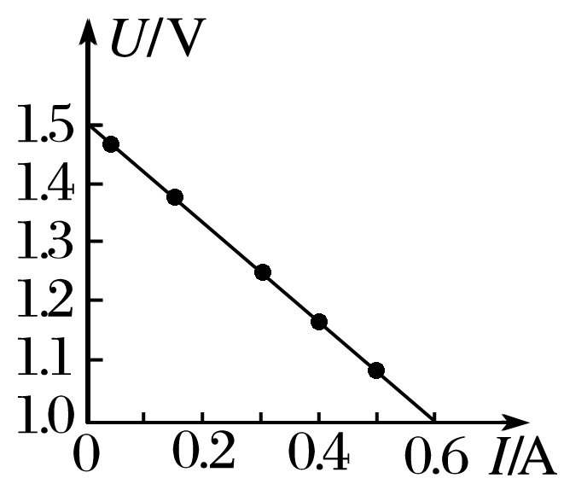

4．误差分析

(1)偶然误差：主要来源于电压表和电流表的读数以及作*U*－*I*图像时描点不准确．

(2)系统误差：主要原因是电压表的分流作用，使得电流表上读出的数值比流过电源的电流偏小一些．*U*越大，电流表的读数与总电流的偏差就越大，将测量结果与真实情况在*U*－*I*坐标系中表示出来，如下图所示，可见*E*测＜*E*真，*r*测＜*r*真．

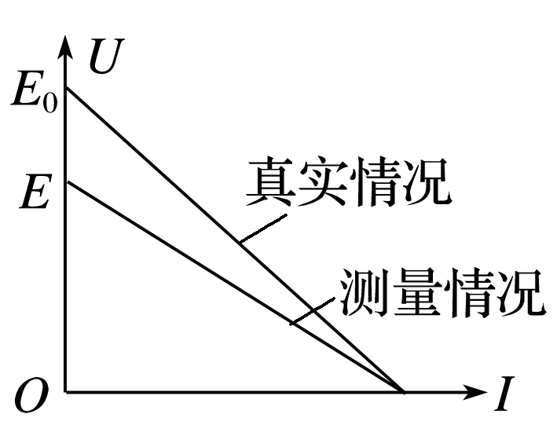

## 技巧点拨

一、选择仪器时注意掌握的原则

1．安全性原则，即一定要保证仪器的安全，对电表来讲不超量程，对滑动变阻器来讲不能超其额定电流．

2．精确性原则，即要保证测量时读数精确，对电表来讲在不超量程的前提下，尽量选用小量程的，对欧姆表来讲尽量让指针指在中值刻度附近．

3．方便性原则，此原则主要针对滑动变阻器来讲，在滑动变阻器控制电路时，电路的电压、电流的变化范围要尽可能大，以便获取多组测量值．

二、伏阻法测电动势和内阻

1．电路图：如图甲所示

2．实验原理：*E*＝*U*＋*r*

3．数据处理

(1)计算法：由解方程组可求得*E*和*r*.

(2)图像法：由*E*＝*U*＋*r*得：＝＋·.故－图像的斜率*k*＝，纵轴截距为，如图乙.

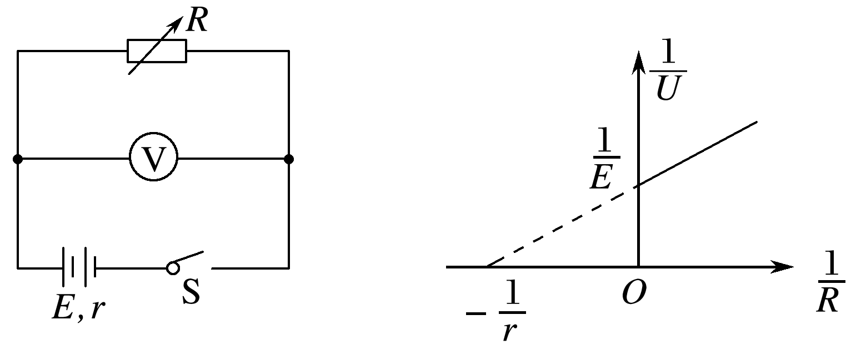

图甲　　　　　　　　　图乙

三、安阻法测电动势和内阻

1．电路图：如下图所示．

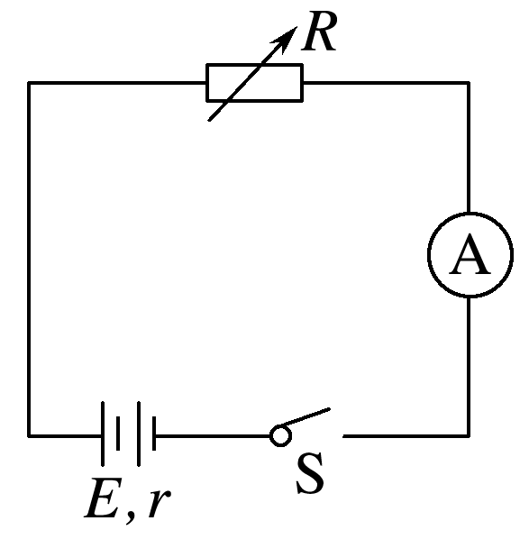

2．实验原理：*E*＝*IR*＋*Ir*.

3．数据处理

(1)计算法：由

解方程组求得*E*，*r*.

(2)图像法：由*E*＝*I*(*R*＋*r*)得：＝*R*＋，可作－*R*图像(如图甲)

－*R*图像的斜率*k*＝，纵轴截距为

又*R*＝*E*·－*r*，可作*R*－图像．(如图乙)

*R*－图像的斜率*k*＝*E*，纵轴截距为－*r*.

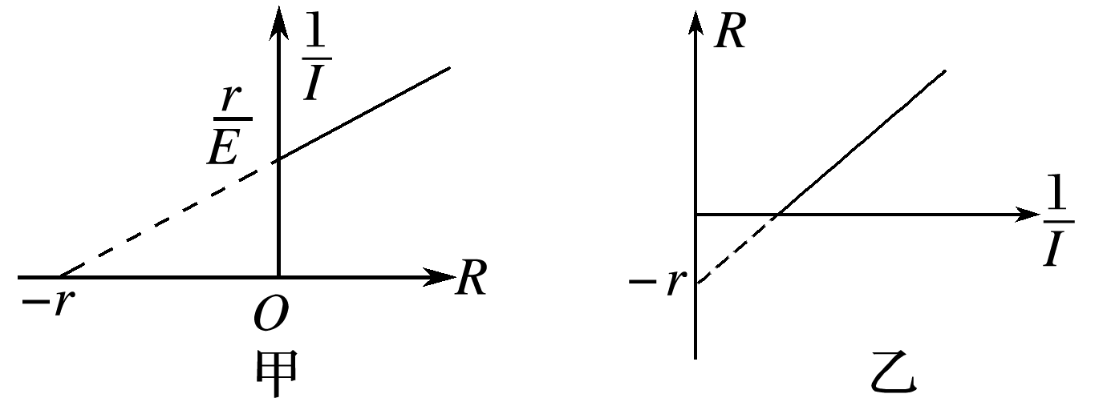

## 例题精练

1．（新城区校级期末）一课外实验小组用如图甲所示的电路测定电池组的电动势和内阻，S1为单刀开关，S2为单刀双掷开关，E为电源，R为滑动变阻器。

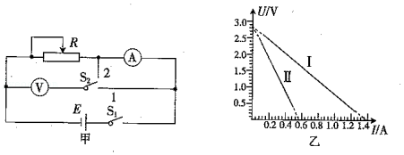

（1）闭合S1，调节滑动变阻器，将S2分别接到1和2得到多组数据，描点后得到图乙的电池组的U﹣I关系图像，其中图像Ⅱ是开关S2接到 　 　（填“1”或“2”）得到的实验结果。

（2）根据图乙的电池组的U﹣I关系图像，可得电池组的电动势为 　 　V，电池组的内阻 　 　Ω，电流表菁优网：http://www.jyeoo.com的内阻为 　 　Ω。（计算结果均保留两位小数）

## 随堂练习

1．（嘉兴期末）（1）在“探究变压器线圈两端的电压与匝数之间的关系”实验中，小张同学利用如图甲所示可拆式变压器进行研究。

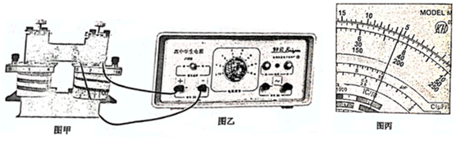

①正确选择器材后，将上图中变压器的原线圈接线0、8接线柱与直流电压8.0V相连（如图乙），副线圈接线0、4接线柱接电表，则所接电表的示数是

A.16.0V

B.8.0V

C.4.0V

D.0

②小张同学利用多用电表“×10”倍率的电阻挡测量副线圈的电阻，如图丙所示，读数为 　 　Ω

（2）实验方案对实验测量的精度有直接的影响，某学习小组对“测量电源的电动势和内阻”的实验方案进行了探究。实验室提供的器材有：

干电池一节（电动势约1.5V，内阻小于1Ω）；

电压表V（量程3V，内阻约3kΩ）；

电流表A（量程0.6A，内阻约1Ω）；

滑动变阻器R（最大阻值为20Ω）；

定值电阻R1（阻值2Ω）；

定值电阻R2（阻值5Ω）；

开关一个，导线若干。

①小组按照图甲所示的电路进行实验，通过调节滑动变阻器阻值使电流表示数逐渐接近满偏，记录此过程中电压表和电流表的示数，利用实验数据作出U﹣I图像，如图乙所示。结果发现电压表示数的变化范围比较小，出现该现象的主要原因是 　 　。

A.电压表分流

B.干电池内阻较小

C.滑动变阻器最大阻值较小

D.电流表内阻较小

②针对电压表示数的变化范围比较小的问题，该小组利用实验室提供的器材改进了实验方案，重新测量，根据实验数据做出U﹣I图像，如图丙所示。根据图像可知，所选的定值电阻为 　 　（填“R1”或“R2”），干电池内阻r＝　 　Ω。（保留两位有效数字）

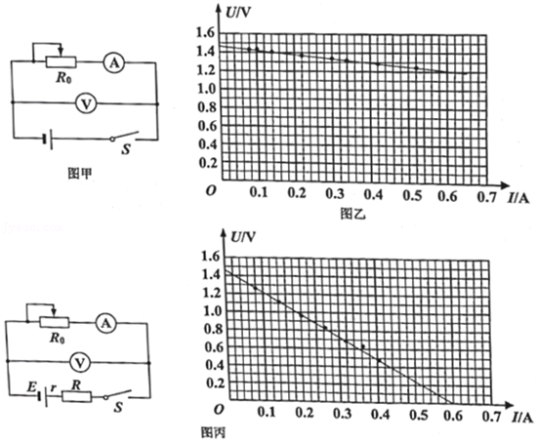

2．（宁波期末）某实验小组利用如图甲所示电路测定一节5号干电池的电动势和内电阻。待测电池。备有下列器材

①电流表，量程0.6A

②电流表，量程3A

③电压表，量程3V

④电压表，量程15V

⑤滑动变阻器，0～20Ω

⑥开关一个，导线若干

（1）请选择实验中需要的器材 　 　（选填标号，多选）。

（2）按电路图乙将实物（如图甲所示）连接起来。

（3）某次测量时，电流表和电压表的读数如图丙所示，则电流表 　 　A，电压表 　 　V。

（4）实验测得的7组数据已在图丁的U﹣I图上标出，请你完成图线，并由图象可求得电源电动势为 　 　V，内电阻为 　 　Ω。（保留三位有效数字）

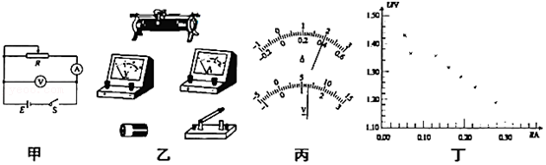

# 综合练习

**一．实验题（共20小题）**

1．（江苏模拟）随着全世界开始倡导低碳经济的发展，电动自行车已越来越受到大家的青睐．电动车，即电力驱动车，又名电驱车．电动车分为交流电动车和直流电动车．通常说的电动车是以电池作为能量来源，通过控制器、电机等部件，将电能转化为机械能运动，以控制电流大小改变速度的车辆．第一辆电动车于1881年制造出来，发明人为法国工程师古斯塔夫•特鲁夫，这是一辆用铅酸电池为动力的三轮车，由直流电机驱动，时至今日，电动车已发生了巨大变化，类型也变得多种多样．爱思考的小东同学对电动车十分好奇，设计了如下实验．

（1）小东同学为了测量某种型号的电动车的电动势与内阻，先从电动车上取下电池，在实验室设计了实验电路．提供的器材有：

A．电动车电池一组，电动势约为12V，内阻未知

B．直流电流表量程300mA，内阻很小

C．电阻箱R，阻值范围为0～999.9Ω

D．定值电阻R0，阻值为几欧姆

E．导线和开关

①请你在图1为小东同学设计合理的实验电路；

②当他闭合开关时发现，无论怎样调节电阻箱，电流表都没有示数，反复检查后发现电路连接完好，估计是某一元件损坏，因此他拿来多用电表检查故障，他的操作如下：

1）断开电源开关S

2）将多用表选择开关置于×10Ω挡，调零后，红黑表笔分别接R0两端，读数为70Ω

3）将多用表选择开关置于×1Ω挡，调零后，将红黑表笔分别接电阻箱两端，发现指针读数如图2所示，则所测阻值为 　 　Ω，然后又用多用电表分别对电源和开关进行检测，发现电源和开关均完好．由以上操作可知，发生故障的元件是 　 　．

（2）霍尔元件是一种基于霍尔效应的磁传感器，用它可以检测磁场及其变化，广泛应用于测量和自动控制等领域．在电动自行车中有多处用了霍尔传感器，最典型的是测速、调速转把、断电刹把以及电动车无刷电机和霍尔助力传感器等．实验表明，铜以及大多数金属的导电物质是带负电荷的电子，但锌中的导电物质带的是正电．小东同学对该型号的电动车内部的霍尔元件进行了研究．

霍尔元件的原理图如图3所示，若制作霍尔元件的材料使用的是锌，通入如图所示的电流后，若保证其他条件不变，增大c时，上、下表面间的电压UH将 　 　（填“变大”“变小”或“不变”）．

（3）有一天，小东同学坐出租车时，司机因口渴把车停到路边，跑到超市买了一瓶水，回来只要一扭钥匙，汽车就启动了，爱思考的小东同学对此感到很好奇，通过百度查询，得知这里面的原理是刚学不久的自感现象！为了把原理说明白，小东设计了如图4电路：如图所示，电池电动势为E、内阻可以忽略不计，L是一个匝数很多且有铁芯的线圈，其直流电阻为r，a、b之间的定值电阻阻值为R．然后小明设想了这样一组操作过程：先将开关S接通，电路稳定后，断开S．

①断开S瞬间，线圈L相当于电源，其电动势的大小为 　 　．

②若R不是一个定值电阻，而是两个彼此靠近的金属电极，试说明断开S瞬间，两电极间产生电火花的原因 　 　．

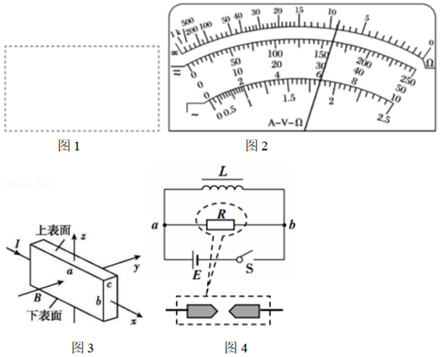

2．（湖南模拟）某实验小组在做测量电源电动势和内阻的实验时，发现缺少电压表，便结合已有的器材设计了如图甲所示的实验电路（其中R0为定值电阻，R为电阻箱）.改变电阻箱R的阻值，得到多组数据，画出图乙所示图像，图像与纵轴交点为a，图像斜率为k，请回答下列问题：

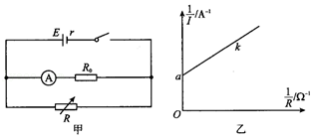

（1）根据图乙可得到该实验测得的电动势为　 　，电源内阻为　 　.（均用R0、a、k表示）

（2）该实验测得的电源内阻比真实值偏　 　（填“大”或“小”），造成误差的原因是　 　.

3．（阜阳模拟）小明家里有一个充电宝（电动势约为5V，内阻约为2Ω），他欲精确地测量其电动势和内阻。他使用的器材如下：

A．电压表（量程为450mV，内阻约为450Ω）；

B．电流表（量程为0.6A，内阻约为0.1Ω）；

C．滑动变阻器R1（最大阻值为10Ω）；

D．电阻箱R2（最大阻值为9999.9Ω）；

E．定值电阻R3（阻值为3Ω）；

F．开关S1、S2，导线若干。

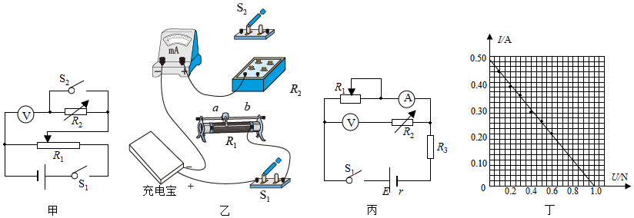

（1）小明准备把电压表改装成量程为4.5V的电压表，需要测量电压表的内阻，测量电路如图甲所示。请回答下列问题：

①根据甲图，将实物图乙补充完整。

②滑动R1的滑片，使滑片置于　 　（填“a”或“b”）端，将电阻箱R2调至阻值最大。

③闭合开关S1、S2，滑动R1的滑片，使电压表的指针指在450mV处；断开S2，调节电阻箱R2，使电压表的指针指在300mV处，此时电阻箱R2的示数为250.0Ω。电压表的内阻RV＝　 　Ω。

④电压表　 　（选填“并”或“串”）联一个阻值R0＝　 　kΩ的电阻（用电阻箱R2代替），就可以改装成量程为4.5V的电压表。

（2）小明利用电流表和改装好的电压表测量充电宝的电动势与内阻，设计的电路如图丙所示。若小明根据测出的多组电压表的示数U与电流表的示数I，得到的U﹣I图线如图丁所示，则充电宝的电动势E＝　 　V，内阻r＝　 　Ω（结果均保留两位有效数字）。

4．（泉州模拟）一学习小组要测量某蓄电池的电动势和内阻。实验室提供的器材有：

待测蓄电池（电动势约2V）

电压表V（量程3V，内阻约3kΩ）

电阻箱R（阻值范围0～9999Ω）

定值电阻R1（阻值为2Ω）

S开关及导线若干

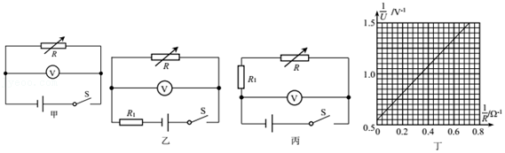

（1）该小组按照图甲电路进行实验，在调节R阻值的过程中，发现电压表示数的变化范围比较小，出现该现象的可能原因是　 　（写出一个原因即可）。

（2）该小组提出图乙、丙两种改进方案，应选择　 　（选填“乙”或“丙”）方案进行实验。

（3）利用改进的方案测出多组电压表示数U和电阻箱示数R，作出菁优网-jyeoo﹣菁优网-jyeoo图像如图丁所示。根据图像可求得蓄电池电动势为　 　V，内阻的阻值为　 　Ω（结果保留两位有效数字）。

5．（南山区校级模拟）为了测定某蓄电池的电动势和内阻，实验室提供如下器材

待测蓄电池（电动势约为2V，内阻较小）

电压表V（量程0～3V，内阻约为3KΩ）

电流表A（量程0～0.6A，内阻约为0.5Ω）

可变电阻丝（粗细均匀，电阻率较大的电阻丝）

定值电阻R1（阻值1Ω）

定值电阻R2（阻值40Ω）

开关一个、导线若干

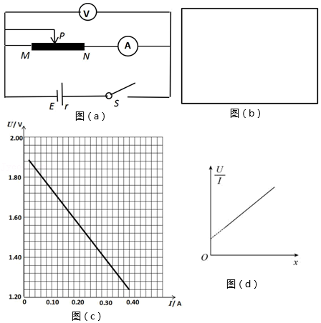

（1）深圳市育才中学小明同学设计如图（a）所示的电路测该蓄电池电动势和内阻，在移动滑片P过程中，发现电压表的示数变化范围较小，出现该现象的原因可能是　 　，用现有器材，请在方框中画出改进后的电路图（请将各器材的符号标在电路图中）。

（2）用改进后的电路图进行实验，绘制出图（b）所示的U﹣I图像，由图像可知，该蓄电池电动势E为　 　V，内阻为r　 　Ω（结果保留两位小数）。

（3）根据实验数据可绘出图（c）所示的菁优网-jyeoo﹣x图像（d），其中PN长度为x，且该图像斜率为k，截距为b，电阻丝横截面积为S，则电阻率ρ为　 　（用题中给的物理量表示）。

（4）根据第2，3问数据结果，试分析电压表内阻对电动势的测量　 　（填“有”或者“无”）影响，电流表内阻对金属丝电阻率ρ的测量　 　（填“有”或者“无”）影响。

6．（渝中区校级模拟）某同学设计了如图甲所示的电路测量电池组的电动势和内阻。除待测电池组外，还需使用的实验器材：灵敏电流表G，可变电阻R1、R2，电压表V1、V2，电流表A1、A2，开关，导线若干。

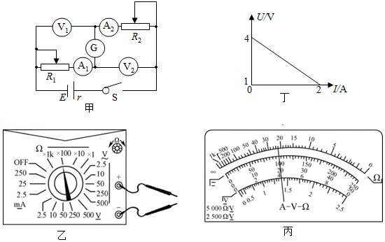

（1）为了选择合适的可变电阻，该同学先用多用电表估测了电压表的内阻。测量时，先将多用电表挡位调到如图乙所示位置，再将红表笔和黑表笔短接，调节欧姆调零旋钮，使指针指向“0Ω”。然后将调节好的多用电表红表笔和电压表的负接线柱相连，黑表笔和电压表的正接线柱相连。欧姆表的指针位置如图丙所示，则欧姆表的读数为 　 　Ω。

（2）选择合适的可变电阻R1、R2后，按照图甲所示电路图连接好电路，将可变电阻R1、R2调到合适的阻值，闭合开关S，反复调节可变电阻R1、R2，直到电流表G的指针不偏转，电压表V1和V2的示数之和记为U1，电流表A1和A2的示数之和记为I1。

（3）断开开关，适当调小可变电阻R1的阻值，闭合开关，发现此时电流表G的指针发生了偏转，缓慢 　 　（选填“调大”或“调小”）可变电阻R2的阻值，直至电流表G的指针不发生偏转，电压表V1和V2的示数之和记为U2，电流表A1和A2的示数之和记为I2。

（4）重复（3）的步骤，记录到多组数据（U3，I3）、（U4，I4）……

（5）实验完毕，整理器材。

（6）利用记录的数据，作出U―I图线如图丁所示，依据图线可得电池组的电动势E＝　 　V，内阻r＝　 　Ω。

（7）理论上该同学测得的电池组内阻 　 　（选填“大于”、“小于”或“等于”）真实值。

7．（乙卷）一实验小组利用图（a）所示的电路测量一电池的电动势E（约1.5V）和内阻r（小于2Ω）。图中电压表量程为1V，内阻Rv＝380.0Ω；定值电阻R0＝20.0Ω；电阻箱R，最大阻值为999.9Ω；S为开关。按电路图连接电路。完成下列填空：

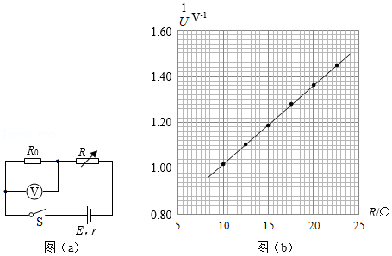

（1）为保护电压表，闭合开关前，电阻箱接入电路的电阻值可以选　 　Ω（填“5.0”或“15.0”）；

（2）闭合开关，多次调节电阻箱，记录下阻值R和电压表的相应读数U；

（3）根据图（a）所示电路，用R、R0、Rv、E和r表示菁优网-jyeoo，得菁优网-jyeoo＝　 　；

（4）利用测量数据，做菁优网-jyeoo﹣R图线，如图（b）所示；

（5）通过图（b）可得E＝　 　V （保留2位小数），r＝　 　Ω（保留1位小数）；

（6）若将图（a）中的电压表当成理想电表，得到的电源电动势为E'，由此产生的误差为|菁优网-jyeoo|×100%＝　 　%。

8．（河南三模）为测量一节干电池的电动势和内阻，实验小组的同学从实验室借来如下器材：

电流表A：量程为0.6A，内阻约为0.5Ω；

毫安表G；量程为2mA，内阻等于80Ω；

电阻R1：阻值为1.5Ω；

电阻R2：阻值为920Ω；

电阻R3：阻值为1980Ω；

滑动变阻器R4：最大阻值约为10Ω，额定电流为2.0A；

滑动变阻器R5：最大阻值约为100Ω，额定电流为1.5A；

开关S和导线若干。

根据实验器材，实验小组设计连接的实物电路如图1所示，则

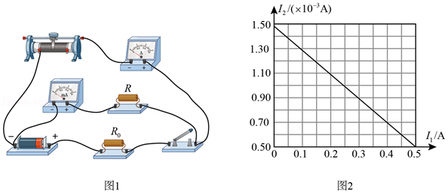

（1）根据实物电路可知，该实验小组实验时滑动变阻器选择 　 　，保护电阻R0选择 　 　，定值电阻R选择 　 　。

（2）移动滑动变阻器的滑片，测量多组电流表A的示数I1和毫安表G的示数I2，绘制出如图2的图线，则该实验小组测量电源的电动势为 　 　V，内阻为 　 　Ω。

9．（晋江市模拟）某同学利用电压表和电阻箱测定干电池的电动势和内阻，使用的器材还包括定值电阻（R0＝5Ω）一个，开关两个，导线若干，实验原理图如图（a）。

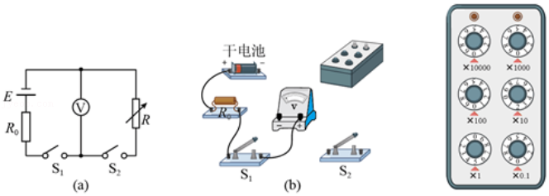

①在图（b）的实物图中，已正确连接了部分电路，请完成余下电路的连接　 　。

②实验中，首先调节电阻箱，示数如图（c）所示，读得电阻值是　 　Ω；

然后将开关S1闭合，开关S2断开，电压表的示数是1.49V；再将开关S2闭合，电压表的示数是1.16V；最后断开开关S1。

③使用测得的数据得，电动势　 　V，干电池的内阻是　 　Ω（计算结果保留3位有效数字）。

④由于所用电压表不是理想电压表，所以测得的电动势比实际值偏　 　（填“大”或“小”）。

10．（临沂二模）把普通的化学干电池制作成长方形的小块，多个叠加串联在一起组成一个叠层电池。叠层电池具有体积小输出电压高的特点。生活中最常见的叠层电池是用在遥控玩具车和万用表上的叠层电池。某实验小组要测量某一叠层电池（电动势E约为9V、内阻r在0～15Ω范围内、允许通过的最大电流为0.9A）的电动势和内阻。可供选择的器材如下：

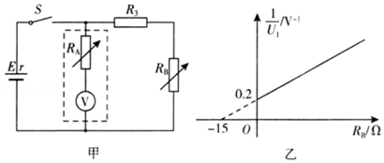

A．叠层电池一节

B．电压表V（量程为6V，内阻为3kΩ）

C．电阻箱R1（0～9999.9Ω）

D．电阻箱R2（0～999.9Ω）

E．定值电阻R3

F．开关S、导线若干

（1）小组同学根据提供的实验器材，设计了如图甲所示的电路，需要把量程为6V的电压表改装成量程为9V的新电压表，则电阻箱RA应选　 　（填写器材前面的字母标号）。

（2）可备选用的定值电阻有以下几种规格，则R3宜选用　 　（填正确答案标号）。

A．5Ω，2.5W

B．10Ω，10W

C．10Ω，1.0W

D．150Ω，5.0W

（3）处理数据有多种方法可选取，该小组利用如图甲所示的电路测量该电池的电动势和内阻，调节电阻箱RB，读出若干RB的阻值和算出R3上相应的电压U1，用描点的方法绘出如图乙所示的图象。依据图象，可以测出电源的电动势E＝　 　，内阻r＝　 　Ω（结果均保留两位有效数字）。

11．（扬州模拟）小明同学利用如图甲所示的电路测量一节干电池的内阻。

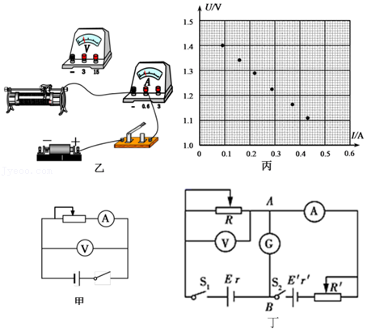

（1）请用笔画线代替导线，在图乙中完成实验电路连接。

（2）调节滑动变阻器，记录电压表和电流表的示数并在图丙中描点，请作出U﹣I图线，由图线求得电源的内阻r＝　 　Ω。（结果保留两位有效数字）

（3）小明查阅资料得到第二种测量方案，如图丁所示。E'是辅助电源，G是灵敏电流计。连接好电路之后，正确的操作顺序是 　 　。

①调节R和R'使得灵敏电流计G的示数为零

②读出电压表和电流表的示数U1和I1

③再次调节R和R'使得灵敏电流计G的示数为零

④将R和R'阻值调到最大

⑤闭合开关S1、S2

⑥再次读出电压表和电流表的示数U2和I2

（4）正确操作的情况下，记录的数据是U1＝1.23V，I1＝0.30A，U2＝1.05V，I2＝0.50A，求得电源内阻r＝　 　Ω。（结果保留两位有效数字）

（5）小明认为第二种方案测量更准确，你同意他的观点吗？请说明理由。

12．（朝阳四模）某同学想测量一旧手机中的锂电池的电动势和内阻（电动势E标称值为3.7V，允许最大放电电流为500mA）。实验室备有如下器材：

A.电压表V（量程为3V，电阻RV约为4.0kΩ）；

B.定值电阻R0（阻值为5Ω）；

C.电阻箱R（0～999.9Ω）；

D.开关S一只，导线若干。

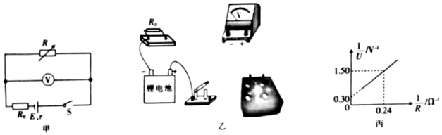

（1）为测量锂电池的电动势E和内阻r，该同学设计了如图甲所示的电路图。请你帮助该同学按图甲所示的电路图，将图乙中实物连线补充完整。

（2）实验时，该同学通过改变电阻箱R的阻值，得到多组测量数据，根据测量数据作出菁优网-jyeoo﹣菁优网-jyeoo图像，如图丙所示。则该锂电池的电动势E＝　 　V、内阻r＝　 　Ω（结果均保留两位有效数字）。该实验中电动势E的测量值偏小，造成此系统误差的主要原因是 　 　。

13．（昌平区二模）在“测量电源的电动势和内阻”实验中。

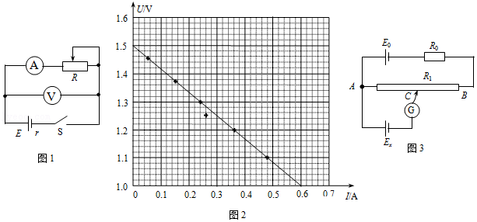

（1）甲同学将一电压表与干电池两极直接相连，此时电压表的示数为U。该干电池的电动势的真实值用E表示，若忽略偶然误差，则U　 　E（选填“＞”“＜”或“＝”）。

（2）乙同学利用电流表和电压表测定一节干电池的电动势和内阻，实验电路图如图2所示。他根据记录的数据作出的U─I图像如图2所示。

①通过图像可求出电池的电动势E＝　 　V，内阻r＝　 　Ω。

②若忽略偶然误差，利用该电路测得的电动势和真实值相比　 　（选填“偏小”“偏大”或“相等”）。

（3）丙同学利用如图3所示的电路测量电源的电动势。其中Ex为待测电源，E0为电动势已知的标准电源，内阻不计。R0为保护电阻，R1为滑动变阻器总电阻。移动滑动触头C，使电流计菁优网：http://www.jyeoo.com的示数为0时，测得A、C间的电阻为RAC，则待测电源的电动势Ex＝　 　。

14．（淮南二模）某同学利用如图甲所示电路测量电源的电动势和内电阻，同时测出未知电阻Rx的值。实验室提供的材器如下：

A．待测电源

B．待测电阻Rx

C．电阻箱（0～999.9Ω）

D．电压表V1（量程6V，内阻约2kΩ）

E．电压表V2（量程3V，内阻约1kΩ）

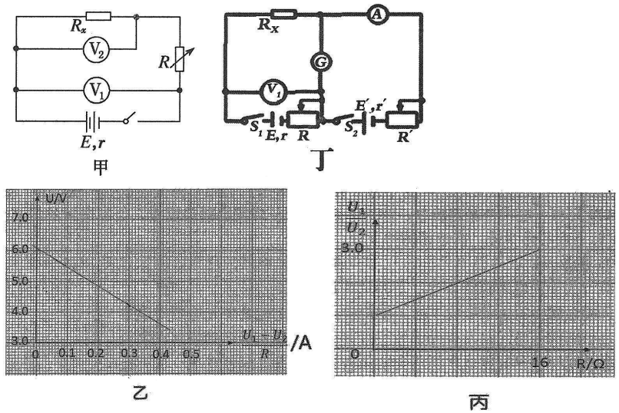

该同学实验过程如下：

①按图甲连接好电路。

②合上开关S，调节电阻箱R的值，让两个电压表V1和V2有合适的读数U1与U2，并将R、U1和U2的值填在设计好的表格中（表格未画出）。

③重复实验步骤②多次，并将获得的电阻箱R的阻值和电压表V1和V2的读数填入表格中。

④如果纵坐标表示某电压表读数U，横坐标表示两个电压表读数之差与电阻箱阻值的比值菁优网-jyeoo，实验结果的图像如图乙所示，则待测电源电动势为　 　V，内电阻为　 　Ω（电动势和内电阻均保留两位有效数字）。通过对实验原理的分析，发现存在一定的系统误差，其结果是：电动势测量值比真实值　 　（选填“偏大”“偏小”或“不变”），内阻测量值比真实值　 　（选填“偏大”“偏小”或“不变”），其产生原因是　 　。

⑤如果纵坐标表示两个电压表读数之比菁优网-jyeoo横坐标表示电阻箱的阻值R，实验结果的图像如图丙所示。则待测电阻＝　 　Ω（保留两位有效数字）。由于电压表V2的分流，待测电阻的测量值比真实值　 　（选填“偏大”“偏小”或“不变”）。

⑥为消除电压表V2分流给实验带来的误差，实验时可以引入辅助电源，如图丁所示，E'为辅助电源，调节电路中的两个滑动变阻器，使通过灵敏电流计G的电流为0，读出此时电压表读数为1.78V，电流表A读数为0.22A，则待测电阻的准确值＝　 　Ω（保留两位有效数字）。

⑦整理实验器材。

15．（辽宁模拟）某同学设计了如图所示的电路测量电池组的电动势和内阻。除待测电池组外，还需使用的实验器材：灵敏电流表G，可变电阻R1、R2，电压表V1、V2，电流表A1、A2，开关，导线若干。

（1）选择合适的可变电阻R1、R2后，按图1所示电路图连接好电路，将可变电阻R1、R2调到合适的阻值，闭合开关S，反复调节可变电阻R1、R2，直到电流表G的指针不偏转，电压表V1和V2的示数之和记为U1，电流表A1和A2的示数之和记为I1。

（2）断开开关，适当调小可变电阻R1的阻值，闭合开关，发现此时电流表G的指针发生了偏转，缓慢　 　（选填“调大”或“调小”）可变电阻R2的阻值，直至电流表G的指针不发生偏转，电压表V1和V2的示数之和记为U2，电流表A1和A2的示数之和记为I2。

（3）重复（2）的步骤，记录到多组数据（U3，I3）、（U4，I4）……

（4）实验完毕，整理器材。

（5）利用记录的数据，作出U﹣I图线如图2所示，依据图线可得电池组的内阻r为　 　，电动势为　 　。

（6）理论上该同学测得的电池组内阻　 　（选填“大于”“小于”或“等于”）真实值。

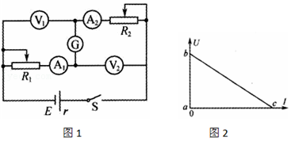

16．（黄冈模拟）某实验小组利用伏安法测定某一电池组的电动势和内阻，实验原理如图甲所示。虚线框内为用灵敏电流计G改装的电流表A，V为标准电压表，E为待测电池组，S为开关，R为滑动变阻器，R0是标称值为6.0Ω的定值电阻。

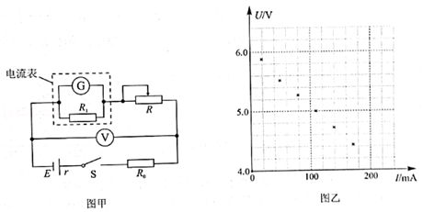

（1）已知灵敏电流计G的满偏电流Ig＝500μA，内阻Rg＝2000Ω，若要改装后的电流表满偏电流为200mA，应并联一只　 　Ω（结果保留两位有效数字）的定值电阻R1；

（2）该小组连好电路进行实验，将测得的六组实验数据描绘在如图乙所示的坐标纸上，利用所描绘的图像，可得电动势E＝　 　V，内阻r＝　 　Ω（结果均保留两位有效数字）；

（3）该小组在上述实验的基础上，为探究图甲电路中各元器件的实际阻值对测量结果的影响，用一已知电动势和内阻的标准电池组，通过上述方法多次测量后发现：电动势的测量值与已知值几乎相同，但内阻的测量值总是偏大。若测量过程无误，则导致内阻测量值总是偏大的原因是　 　。

A．电压表内阻的影响

B．滑动变阻器的最大阻值偏小

C．R1的实际阻值比计算值偏小

D．R0的实际阻值比标称值偏小

17．（长安区一模）小华、小刚共同设计了图甲所示的实验电路，电路中的各个器材元件的参数为：电池组（电动势约6V，内阻r约3Ω）、电流表（量程2.0A，内阻rA＝0.8Ω）、电阻箱R1（0～99.9Ω）、滑动变阻器R2、开关三个及导线若干。他们认为该电路可以用来测电源的电动势、内阻和R2接入电路的阻值。

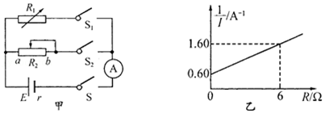

（1）小华先利用该电路准确地测出了R2接入电路的阻值。

他的主要操作步骤是：先将滑动变阻器滑片调到某位置，接着闭合S、S2，断开S1，读出电流表的示数I；再闭合S、S1，断开S2，调节电阻箱的电阻值为6.3Ω时，电流表的示数也为I.此时滑动变阻器接入电路的阻值为　 　Ω.

（2）小刚接着利用该电路测出了电源电动势和内电阻。

①他的实验步骤为：

a．在闭合开关S前，调节电阻R1或R2至最大值，之后闭合开关S，再闭合　 　（选填“S1”或“S2”）；

b．调节电阻　 　（选填“R1”或“R2”），得到一系列电阻值R和电流I的数据；

c．断开开关，整理实验仪器。

②图乙是他由实验数据绘出的菁优网-jyeoo﹣R图像，电源电动势E＝　 　V，内阻r＝　 　Ω（计算结果均保留两位有效数字）。

18．（云南模拟）某学习小组将两个不同金属电极插入一个橙子做成一个“橙子电池”，他们查阅资料得知“水果电池”的电动势约1V、内阻约几百欧。实验室有以下器材：

电压表V（量程3V，内阻约3kΩ）；

毫安表A（量程为0～1.0mA，内阻为50Ω）；

滑动变阻器R1（阻值0～50Ω）；

滑动变阻器R2（阻值0～3000Ω）；

导线和开关。

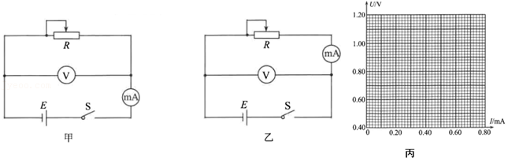

为了尽可能准确测定这个“橙子电池”的电动势和内阻。

（1）两个测量电路图应选　 　（填“甲”或“乙”）。

（2）滑动变阻器应选　 　（填“R1”或“R2”）。

（3）该小组实验时记录的数据如表

|  |  |  |  |  |  |
| --- | --- | --- | --- | --- | --- |
| U/V | 0.75 | 0.68 | 0.60 | 0.53 | 0.45 |
| I/mA | 0.30 | 0.40 | 0.50 | 0.60 | 0.70 |

请在图丙的坐标系中描点并作出U﹣I图线；根据图线求出这个“橙子电池”的电动势为　 　V，内阻为　 　Ω。

19．（河南一模）某同学为了测定一个比较旧的电池的电动势和内电阻，提供了下列器材：

A．理想电压表V1（0～3V）；

B．电压表V2（0～500mV，内阻为100Ω）；

C．定值电阻R（阻值20Ω）；

D．滑动变阻器R0（0～800Ω）；

E．开关S与导线若干。

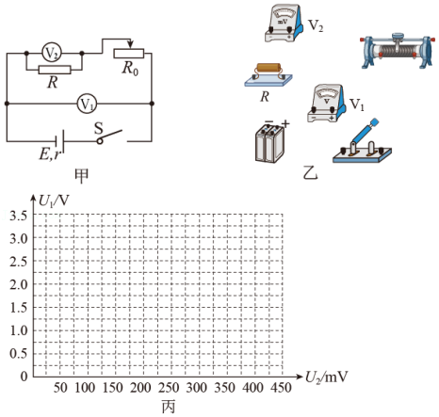

（1）某同学根据实验器材，自行设计了如图甲所示的电路图。请你根据该电路图，用笔画线代替导线，在图乙所给的实物图上连线。

（2）按照图甲的电路原理图，开关S闭合前，滑动变阻器R0的滑动端应滑动到　 　端（选填“左”或“右”）。

（3）该同学根据上述设计的实验电路图，当开关S闭合后，通过调节滑动变阻器R0的阻值，读出电压表V1和电压表V2一一对应的电压值，填写在下列表格中，请你利用测出的数据在图丙中的坐标图上画出U1﹣U2的图线。

|  |  |  |  |  |  |
| --- | --- | --- | --- | --- | --- |
| V1的读数U1/V | 0.50 | 1.00 | 1.50 | 2.00 | 2.50 |
| V2的读数U2/mV | 416.7 | 333.3 | 250.0 | 166.7 | 83.0 |

（4）根据你所画出的U1﹣U2图线，得到被测电池的电动势E＝　 　V，内阻r＝　 　Ω。

20．（河南模拟）某同学用电压表V1、V2、定值电阻R0＝2Ω、滑动变阻器、电键、导线若干，测两节完全相同的干电池串联后的电动势和内阻，实物连接如图甲所示。

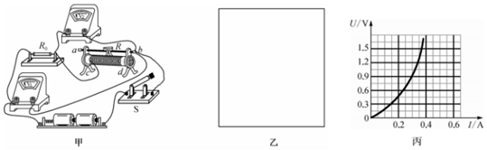

（1）请根据实物图在方框内画出电路图。

（2）根据图甲可知，闭合电键前，应将滑动变阻器的滑片移到　 　（填“a”或“b”）端，闭合电键后，多次移动滑动变阻器，测得多组电压表V1、V2的示数U1、U2，将测得的数值在U2﹣U1坐标系中描点作图。若作出的图象斜率为3，与横轴的截距为1.9V，由此求得电源的电动势为E＝　 　V，电源的内阻r＝　 　Ω（结果均保留2位有效数字）。

（3）将其中一节干电池与一个灯泡、定值电阻R0串联，灯泡的U﹣I特性曲线如图丙所示，接通电路后，小灯泡的实际功率为　 　W（结果保留2位有效数字）。